**TRABALHO 1**

**Data de Entrega (enviar individualmente na tarefa criada no MSTeams com o nome de Entrega DAW 01 - até o dia 05/04)**

**Valor: de 0,0 a 5,0 pontos da NP1**

**Fazer uma página que tenha uma calculadora com as 4 operações básicas (Soma,**

**Subtração, Multiplicação e Divisão) e mais 2 operações que você escolher.**

**TRABALHO 2**

**Data de Entrega (enviar individualmente na tarefa criada no MSTeams com o nome de Entrega DAW 01 juntamente com o trabalho 1, na mesma pasta - até o dia 05/04)**

**Valor: de 0,0 a 5,0 pontos da NP1**

**Criar uma página com o layout abaixo, que possibilite a entrada de dados (somente a entrada). Os dados não precisam ser validados, apenas imaginar que o usuário possa digitar.**

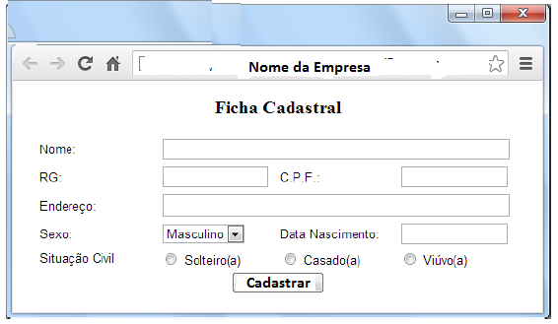

**Observações:**

**• Texto “Ficha Cadastral”: uso de cabeçalho de nível 2 e fonte padrão;**

**• Demais textos: uso de fonte da família Arial, de tamanho 2;**

**• Atente para o alinhamento dos textos “C.P.F.” e “Data Nascimento”;**

**• Opções de sexo: Masculino/Feminino;**

**• Tamanho dos campos de texto:**

**1. Nome e Endereço: 55 caracteres;**

**2. RG, C.P.F. e Data Nascimento: 13 caracteres.**

**• Botão com o propósito de receber os dados e restaurar os conteúdos iniciais dos**

**campos do formulário.**

**TRABALHO 3**

**Data de Entrega (enviar individualmente na tarefa criada no MSTeams com o nome de Entrega DAW 01 - até o dia 20/05)**

**Valor: de 0,0 a 5,0 pontos da NP2**

**Criar uma página que permita a entrada e visualização de informações sobre CDs e DVDs.**

**Sugestão: Usar bordas como um elemento mídia para agrupar CDs e DVDs. Este documento deve permitir a entrada de autor, mês/ano, nome do CD/DVD e categoria (samba, axe, rock, drama, musical, aventura, ,...). Deve possibilitar a descrição de ao menos 3 CDs e 3 DVDs. A partir deste documento deve ser possível visualizar a coleção de CDs e DVDs.**

**TRABALHO 4**

**Data de Entrega (enviar individualmente na tarefa criada no MSTeams com o nome de Entrega DAW 01 juntamente com o trabalho 3, na mesma pasta - até o dia 20/05)**

**Valor: de 0,0 a 5,0 pontos da NP2**

**Criar uma página acrescentando o CSS ao conteúdo mostrado no trabalho 2.**